„ALKALMAZHATÓSÁGI PROBLÉMÁK” KEZELÉSE, AVAGY METODIKAI SEGÉDANYAG A KÍSÉRLETI 9. TÖRTÉNELEM TANKÖNYVET TANÍTÓ KOLLÉGÁKNAK

Kísérleti Tankönyvek Történelem 9. című kötet szinte egyetlen pozitívuma, a benne található színes, gazdag forrásanyag. Forrásnak tekintjük a szöveges (elsődleges és másodlagos szövegeket) forrásokon túl a térképeket, képeket, karikatúrákat, adatsorokat, ábrákat, diagramokat is. Metodikai szempontból viszont a tankönyv egyik legproblémásabb része a források feldolgozása, illetve a feldolgozás megtanításának elhanyagolása. Ez utóbbi 9. osztályban különösen fontos lenne, itt alapozható meg „középiskolás fokon” az értő olvasás és forráselemzés, amely szerintünk a történelemtanítás kiemelt célja.

A tankönyvben sok a feladatokkal ellátott forrásszemelvény (159 részlet), és több jó példát is találhatunk a forráselemzésre. Tipikus hiba azonban, hogy nem mindig egyértelmű vagy gyakran hiányzik a forrás születésének időpontja. Ha megadták a forrás dátumát, az nem szerepel az elemzés szempontjainál. Ritka a különböző források, forrástípusok összevetése, és az ebből fakadó forráskritikai szempont mind a főszövegben, mind a források feladataiban. Hiányosságnak tartjuk, hogy a forrás szerzőjének motivációira, hozzáállására, szempontjaira, esetleges elfogultságaira csak elvétve található reflektálás.

A tankönyv impozáns, látványos, jó minőségű és jól látható képanyaga (250 kép és
1 karikatúra, valamint a fejezetnyitó képek és a címlap) is inkább illusztráció, mint
a tananyag része, ugyanis 113 képhez és a karikatúrához egyáltalán nem tartozik kérdés, feladat. Természetesen nem szükséges minden portréhoz kérdést rendelni, de a képek többsége adna elemezni valót.
Sok képről nem derül ki, hogy nem egykorú vagy nem korhűnek tekinthető későbbi (többnyire 19. századi) ábrázolás – ez igaz a címlapra is. A tankönyvi képek egy része rekonstrukciót ábrázol, anélkül, hogy ezt a diák számára világossá tenné.

A tankönyvben 6 diagram, 43 táblázat (adatsorok, összefoglalók, kronológiák) és
47 ábra kapott helyet. Ezek legfontosabb funkciója, hogy segítsék a tananyag megértését.
A táblázatok nagyobb része alkalmas ennek a feladatnak a betöltésére, az ábrák tekintélyes része azonban nem, sőt néhol kifejezetten zavarják a megértést.

A forrásokhoz rendelt kérdések, feladatok a könyv különösen kiforratlan elemei. A tanulhatóság-taníthatóság szempontjából, a különböző didaktikai szintű és célzatú kérdések, feladatok nem válnak külön, s így nehéz használni ezeket például differenciálásra. Kevés a gondolkodtató, elemző kérdés, a könyv nem kérdez rá az okokra, nem kéri a vélemény indoklását. Esetenként több szövegértési és munkáltató feladat alkalmazása is szerencsés lenne.

BEVEZETÉS A FORRÁSELEMZÉSBE

Véleményünk szerint érdemes a 9. évfolyam kezdeti időszakában, minden órán egy-egy tipikus forrástípussal és annak elemzési módjával megismerkedni. Természetesen úgy, hogy a források illeszkedjenek az amúgy is előkerülő témákhoz. Ez az „alapozó szakasz” természetesen bármilyen későbbi korszaknál, témánál is „bevethető”, ha problémásnak érezzük diákjaink forrásfeldolgozó képességeit. A 9. osztály legelején, az őskor és az Ókori Kelet kapcsán viszonylag kevés a megtanulandó anyag, így talán szoríthatunk minderre időt, amely később megtérülhet.
Alább példákat mutatunk egy-egy lehetséges megoldásra, hangsúlyt helyezve a forrásokhoz kapcsolódó kérdésekre. Ezek a források nem szerepelnek a 9. évfolyamnak készült Kísérleti tankönyvben. Próbáltunk standard kérdéstípusokat mellékelni a forrásokhoz, hogy a legfontosabb elemzési szempontok rögzüljenek. Ezeket a forrásokat közös feldolgozásra szántuk. A válaszokat csak abban az esetben adjuk meg, ha azok túlmutatnak a konkrét forrásból kiolvasható/leolvasható információkon.

Hogyan elemezzünk rajzokat? Az emberré válás
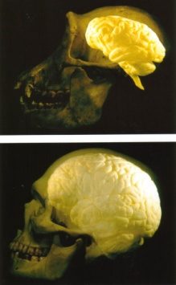 Egy csimpánz és egy mai ember agyának mérete
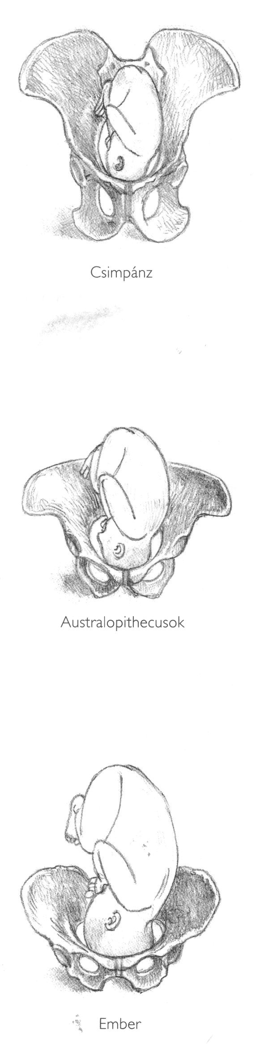 Egy csimpánz, egy Australopithecus és egy mai ember magzata, születés előtt, az anyja medencecsontjához viszonyítva
Elemzési szempontok, kérdések:
1.) Mit kell tudnunk a forrásról?
A két ábra leegyszerűsítve, érzékletesen, rajz segítségével mutat be valamilyen összefüggést.
2.) Milyen információk olvashatóak le a rajzokból?
Az első kép szerint, legközelebbi rokonaikhoz, állati „unokatestvéreinkhez” képest az embernek nagymértékben megnőtt a testéhez viszonyított agymérete, illetve az agyának barázdáltsága. A második ábra szerint megnőtt a világra hozott magzat mérete, miközben a csípőcsont összeszűkült.
3.) Milyen következtetéseket vonhatók le ezekből az információkból?
Az első ábra szerint nyilvánvaló a kapcsolat az agy méretének és barázdáltságának (komplexitásának) növekedése és az értelmi fejlődés között, legalábbis egy bizonyos mértékig. (Ne feledjük, hogy a Neander-völgyi agya nagyobb volt a mai emberénél, illetve, hogy a mai ember agyának átlagos mérete hatalmas egyéni különbségeket foglal magában – az értelmi képességek viszont nem ennek mértékében változnak). Logikus következtetésnek tűnik, hogy a bonyolultabb agy miatt az embergyerek lassabban éri el a teljes érett, felnőtt kort, mint például egy majom.
A magzat növekedése (különösen a nagyobb agykoponya) és a csípőcsont szűkebbé válása (ami feltehetően a felegyenesedés következménye) nehezebbé, fájdalmasabbá és kockázatosabbá teszi a szülést, mint az állatvilágban.
Ez azt is jelentette, hogy anya és csecsemője az őskori szavannán aligha maradhatott volna életben a közösség segítsége nélkül. Így az ember már csaknem kétmillió éve „arra volt ítélve”, hogy szorosan együttműködő csoportokat hozzon létre.

Hogyan értelmezzünk egy diagramot? A tiszapolgári sírok LELETEI

Elemzési szempontok, kérdések:
1.) Mit kell tudnunk a forrásról?
A forrás egy diagram, tehát egy adatsort megjelenítő ábra. A régészek Tiszapolgár közelében egy Kr. e. 5. évezred végéről származó település romjait ásták elő. A temetőjükben 149 sírt találtak, ezek legfontosabb adatait tartalmazza a diagram.
2.) Milyen információk olvashatóak le a diagramról?
a.) Melyik korosztály halandósága volt a legmagasabb?
b.) Milyen hosszú élettartamra számíthattak?
3.) Milyen következtéseket vonhatunk le az adatokból?
a.) Mi magyarázza a magas halálozási adatokat? Hogy a halálozások többségét betegségek okozhatták, amelyek mögött a higiéniás viszonyok, az orvoslás fejletlensége és talán az egyoldalú táplálkozás állhatott.
b.) Milyen szerepe lehetett az időseknek? Azokban a társadalmakban, amelyekben még az írást sem ismerték, nagyon értékes lehetett az a tudás, amely csak az öregek emlékeiben őrződött meg. Könnyen elképzelhető, hogy nagyobb társadalmi megbecsülés övezte az időseket.
4.) Milyen kérdések lehetnek még, amelyeket nem tudhatunk meg az adatsorból, de érdemes lehet utánanézni?
a.) Milyen tárgyakkal (melléklettel) temették el halottaikat?
b.) Hogyan néztek ki a sírok?

Hogyan értelmezzünk térképeket? A „termékeny félhold”
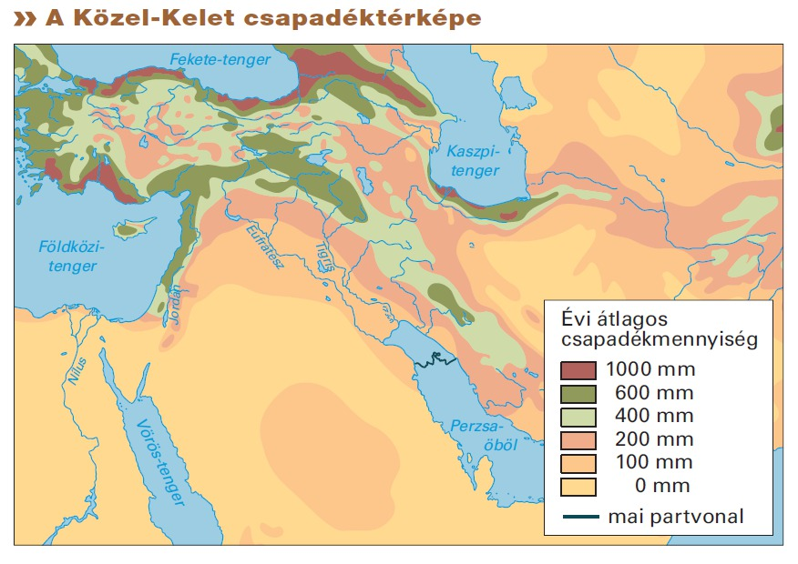

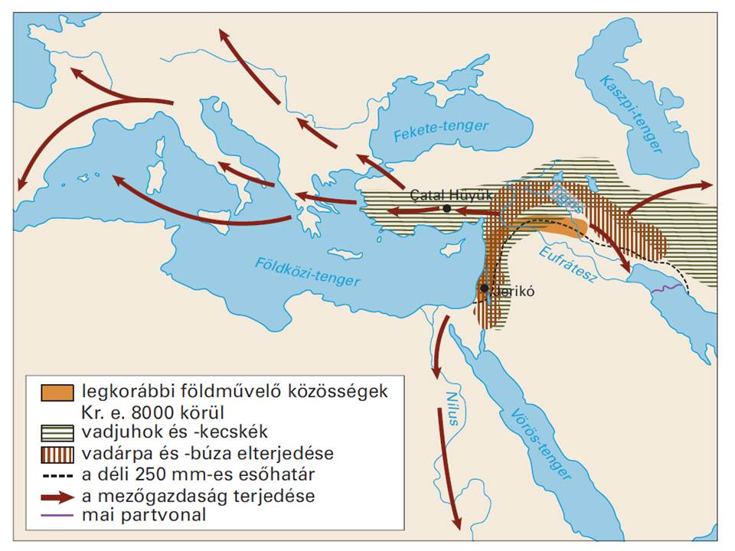A termékeny félhold
Elemzési szempontok, kérdések:
1.) Milyen típusú a forrás, mi a forrás „műfaja”?
2.) Milyen információk olvashatóak le a térképekről?
a.) Milyen adatokat ábrázoltak a térképen?
b.) Hogyan használható a két térkép együtt?
c.) Mely területnek „termékeny félhold” a neve?
d.) Miért kaphatta ezt a nevet?
e.) Milyen irányban terjedtek el a mezőgazdasági ismeretek?
3.) Milyen következtéseket vonhatunk le a térkép adataiból?
a.) Miért a „termékeny félhold” területén kezdődött a mezőgazdasági termelés?
b.) Miért az „esőhatár” fölött kezdődött a növénytermesztés, miért nem a még termékenyebb áradmányos síkságokon? A növénytermesztés és állattenyésztés olyan ismereteket követelt, amelyre az emberek csak hosszas kísérletezés után tehettek szert. Az öntözés biztosítása hasonlóképpen bonyolult ismereteket követelt – nehezen elképzelhető, hogy egy emberi közösség egyszerre kezdett volna minden területen kísérletezni.
Ráadásul, nem kell öntözési szakembernek lennünk, hogy belássuk: a gátak, csatornák, vízemelők megépítése és karbantartása túl nagy feladat egy kis közösségnek. Nagyobb emberi csoportok pedig már csak a mezőgazdaság kialakulása után alakultak ki.

Hogyan értelmezzünk egy tárgyi emléket? Tutanhamon ládája
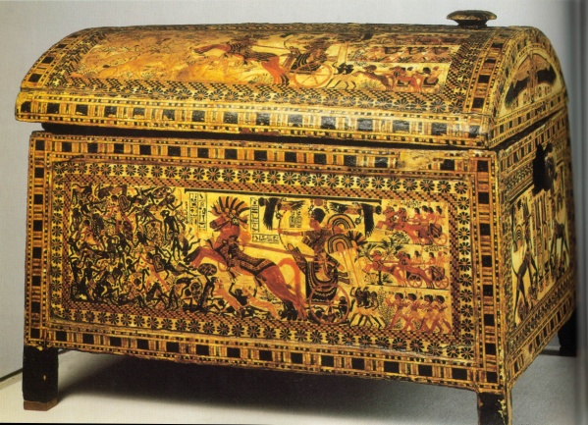
Elemzési szempontok, kérdések:
1.) a.) Mit kell tudnunk a forrás eredetéről?
A fáraókat kincsek tömegével együtt temették el, de ezeket már az ókorban szervezett bandák fosztogatták, korrupt tisztviselők segítségével. Szenzációt keltett, amikor az 1920-as években megtalálták a Kr. e. 14. századi Tutanhamon sírját: ő volt az egyetlen fáraó, akinek sírját nem fosztották ki teljesen már az ókorban. Ezt valószínűleg annak „köszönhette”, hogy nem számított jelentős fáraónak: gyermekként került a trónra, s 18-19 éves korában már meghalt.
b.) Mi a forrás „műfaja”?
A sírban talált értékes tárgyak egyike volt ez a festett láda.
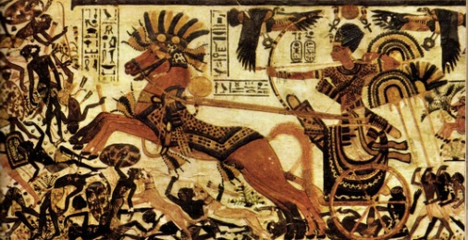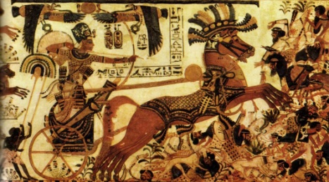

2.) Milyen információk olvashatóak le a „festményről”?
a.) Mit ábrázolnak a képek a láda oldalain? A fáraót hadserege élén rohamozva mutatja, az egyik oldalon a núbiaiak, a másikon az ázsiaiak ellen.
b.) Hogyan harcolnak, milyen fegyverzetet használnak?
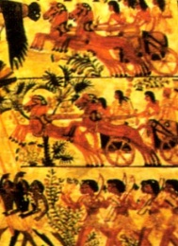
3.) Milyen következtéseket vonhatunk le?
a.) Mennyire hiteles a fáraóról festett kép? Mennyire törekedett egyáltalán a festő „a valóság” ábrázolására?
b.) Mi volt a festő célja az ilyen ábrázolással?
c.) Milyen eszközökkel ábrázolja a festő a fáraó hatalmát?

Hogyan elemezzünk írásos forrásokat és mennyiben segít, ha a forrást összevetjük egy képpel? Egy asszír uralkodó felirata
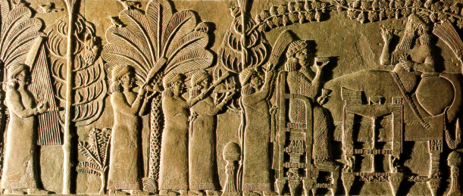 Asszurbanipal lakomája
Asszurbanipál és felesége egy kertben mulat. Balról az egyik fán az éppen akkor legyőzött elámi király feje lóg.
„Később ezek a királyok, mindenki, akit kineveztem, vétkeztek a nekem fogadott eskü ellen. Lázongó beszédeket mondván: »Kössünk egymással szerződést. Az országot [Egyiptomot] egymás között osszuk fel, ne legyen közöttünk idegen az úr!« Hadvezéreim úgy értesültek ezekről a szavakról, hogy a lovas küldöncöket a leveleikkel együtt elfogták, és meglátták aljas terveiket. Ezeket a királyokat fogságba ejtették. A kezükre adott javakat, a[z irántuk tanúsított] kegyességemet számon kértem tőlük. És Szaisz, Pindidi, Szinu városok lakóit és a többi városokat, amelyek hozzájuk csatlakoztak, gonoszat terveltek, nagyot, kicsit egyaránt fegyverrel öldöstek le katonáim, mígsem egy sem maradt bennük életben. A hulláikat oszlopokra aggatták. A bőrüket lenyúzták, a városok falára vonták fel.
Az említett királyokat, akik gonoszul fellázadtak Asszíria katonái ellen, élve hozták elém Ninivébe. Közülük Nekóval kegyelmet gyakoroltam, az életét meghagytam. A korábbinál szigorúbb egyezséget kötöttem vele írásban. Színes szőttes ruhákba öltöztettem, királyi hatalma jelvényeként aranyláncot csináltattam neki, aranygyűrűket húztam az ujjaira. Kocsit, lovakat, öszvéreket bocsátottam a rendelkezésére, hogy uralkodóhoz méltóan vonulhasson fel. Hadvezéreimet vele együtt küldtem szövetségeseiként. Arra a helyre, ahová nemzőatyám, Szaisz városába neveztem őt ki a királyságba…”
Asszurbanipal asszír uralkodó felirata
Elemzési szempontok, kérdések:
1.) Mit kell tudnunk a forrásról?
a.) Mi a forrás „műfaja”? Egy ún. királyfelirat: egy asszír uralkodó számol be tetteiről.
b.) Ki a szerzője? Asszurbanipal, az utolsó nagy hódító asszír uralkodó (Kr. e. 7. század) vésette, több példányban, falakra és oszlopokra a feliratot, amelyben összes hadjáratáról beszámolt.
c.) Mit tudhatunk/ feltételezhetünk a forrás hitelességéről? A királyfelirat megtörtént eseményekről szól, de az esemény értelmezése, magyarázata asszír szempontból történik. A vérengző uralkodó képét hitelesnek tarthatjuk, egyrészt nyíltan vállalja (és ez az eszköz valószínűleg beleillett az uralkodóról alkotott képbe, sőt „elvárt” volt egy hódító asszír uralkodótól), másrészt a képi forrás is alátámasztja.
2.) Milyen információk olvashatóak ki a forrásból?
a.) Mit tudunk meg az asszír uralomról Egyiptomban? Egyiptomot még Asszurbanipal apja hódította meg, s ő volt az, aki nem engedte, hogy egy uralkodója legyen az országnak. Ehelyett több kis fejedelmet („királyt”) állított a nagyobb városok élére, akiktől hűségeskü letételét követelte.
b.) Milyen „jogcímük” volt az asszíroknak Egyiptomra?
c.) Mi lehetett az egyiptomi királyok „bűne”?
d.) Hogyan kezelték az asszírok az egyiptomi lakosságot?
e.) Mi lett a szerepe, feladata Nekónak a megtorlások után?
f.) Hogyan biztosította Asszurbanipal a továbbiakban egyiptomi hatalmát?
3.) Döntse el, ad-e egyértelmű választ, magyarázatot a forrás a következő kérdésekre! Mi a jelentése annak, amiről a forrás hallgat, illetve, amiről ellentmondásos dolgokat állít?
a.) Miért volt joga az asszír királynak hűséget követelni az egyiptomi királyoktól?
b.) Tettek-e ellenséges lépéseket az egyiptomiak?
c.) Voltak asszír megszállók már a „lázadás” előtt is Egyiptomban?
d.) Mi lehetett a kegyetlenkedések célja?
e.) Valóban „kiirtották” az egyiptomi városok lakosságát?
4.) Milyen további következtetéseket vonhatunk le a forrásból?
Azt, hogy meglepően kevés változás történt: továbbra is az asszíroknak hűségesküt tett királyok útján kormányozták az országot, asszír katonaság felügyelete alatt.
5.) Minek érdemes utánanézni a szereplők sorsáról, amit nem tudhatunk meg a forrásból? Utóbb, egy újabb lázadásban az egyiptomiak megölték Nékót, mint az asszírok emberét. Fia ekkor az asszírok oldalán harcolt honfitársai ellen. Később, az asszírok bukása után ő „szabadította fel” és egyesítette újra Egyiptomot.

HOGYAN ÉRTELMEZZÜNK ÖNMAGUKBAN NEHEZEN ÉRTHETŐ FORRÁSOKAT KÉT FORRÁS ÖSSZEVETÉSÉVEL – KOMPLEX FELADAT

„Két medzsai [núbiai] és két medzsai nő… érkezett a sivatagból a 3. uralkodási évben, a peret (sarjadás) évszak 3. hónapja 27. napján. Ezt mondták: azért jöttünk, hogy szolgáljunk a fáraónak (élet, üdv, egészség). Kikérdezték őket a sivatagban uralkodó állapotok felől. Ezt felelték: nem hallottunk semmit. A sivatag éhen pusztul. Ezt mondták. Szolgád [tehát a jelentés írója] visszaküldte őket ezen a napon a pusztájukba…”
Egy egyiptomi határőr helyőrség jelentése, Kr. e. 19. század
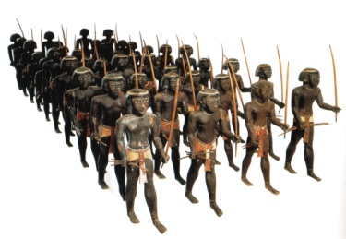 Egyiptomban szolgáló núbiai zsoldosok, szoborcsoport egy egyiptomi sírban.

Elemzési szempontok, kérdések:
- Helyezzék el térben a források információit! Használják a történelmi atlaszukat! Honnan, milyen földrajzi körülmények közül jöttek a medzsaiak?
- Helyezzék el időben a szöveges forrásban közölt történet korát! Mi segít a kormeghatározásban? Milyen információ hiányzik ahhoz, hogy pontos dátumot tudjunk megadni?
- Milyen konkrét információk nyerhetők a forrásokból (egyszerű szövegértés, forrásértelmezés)?
- Hova jöttek a medzsaiak?
- Miért jöttek? Mennyire lehetett „reális” az elképzelésük arról, hogy befogadják őket? Mit mond erről a kép?
- Mit kérdeztek tőlük? Mit válaszoltak?
- Mi történt a medzsaiakkal ezután?
- Milyen következtetéseket „engednek meg” a források? Fontos tudatosítani, hogy sokszor nem csak egy „jó” válasz lehetséges.
- Milyen lehetett Egyiptom és a núbiaiak viszonya?
- Vajon miért temettek egy sírba szoborhadsereget?
- A fenti kérdések megválaszolása után próbáljanak megoldásokat találni: vajon miért küldték vissza a núbiaiakat a sivatagba? Fontos tudatosítani, hogy sokszor nem csak egy „jó” válasz lehetséges.

Példáink, bízunk benne, hogy hozzásegítenek ahhoz, hogy a kollégák is válogassanak a későbbi korok forrásaiból és megalkossák a diákjaiknak leginkább megfelelő feladatokat.

